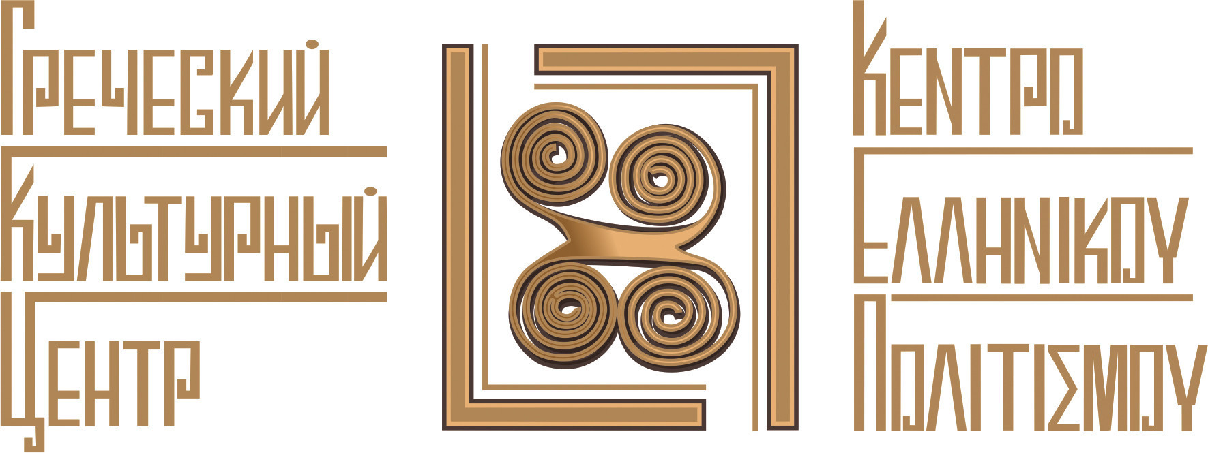
Москва, 20 января 2017г.
Дорогие друзья!
C особым успехом состоялась в среду 18 января 2017г. в Библиотеке истории русской философии и культуры «Дом А.Ф. Лосева». первая лекция нового цикла "Критская цивилизация. – Великолепный и загадочный Крит" читаемого кандидатом искусствоведения Еленой Михайловной Горожанкиной, на тему: «Крит – остров великого искусства».
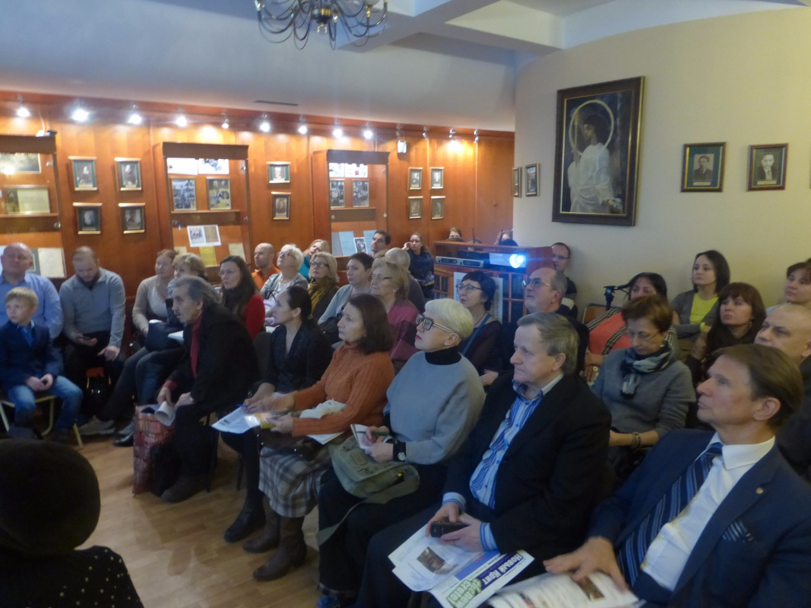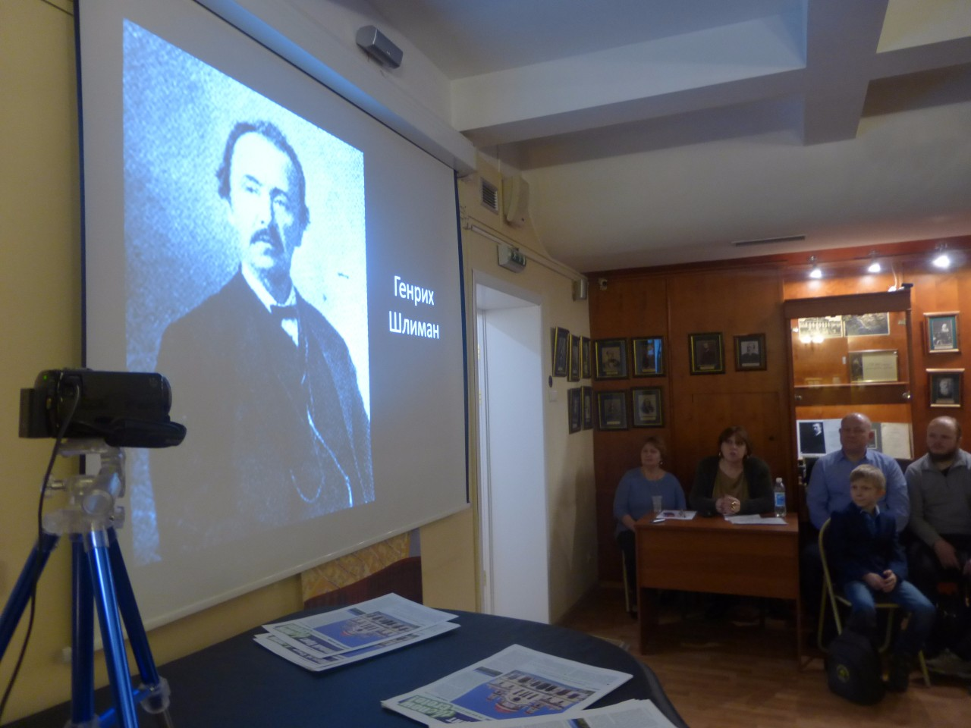
Все присутствующие получили уникальную возможность ознакомиться с очередным 7-м номером двуязычной газеты «Новый Крит. TheNewCrete» нашего нового партнера, спонсора выставки «Православные Храмы Греции» (24 декабря 2016г.), которой мы завершили 2016 год.
Цикл лекций записывается на видео и выкладывается на сайте ГКЦ, в рубрике «Видеоархив» http://www.hecucenter.ru/ru/videoarc/
Прилагаются фотографии и материалы с мероприятия

С уважением,
Теодора Янници
директор Греческого Культурного Центра

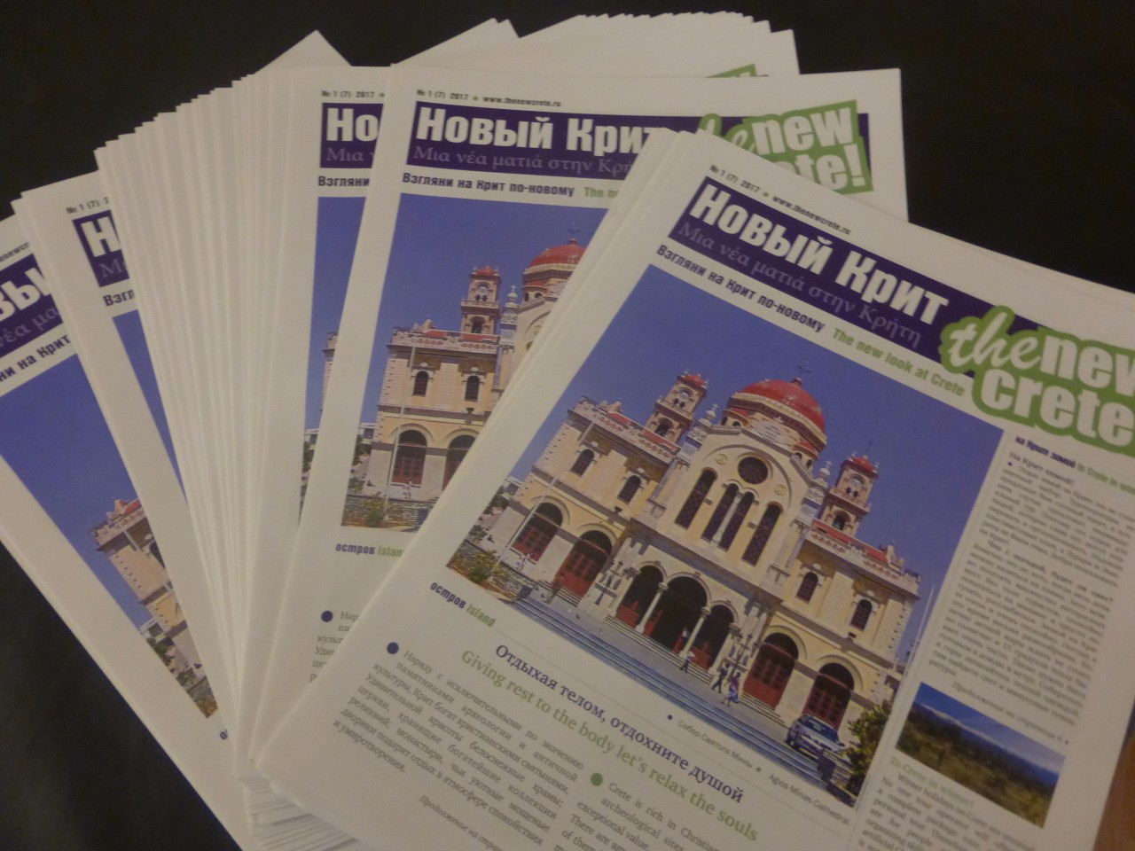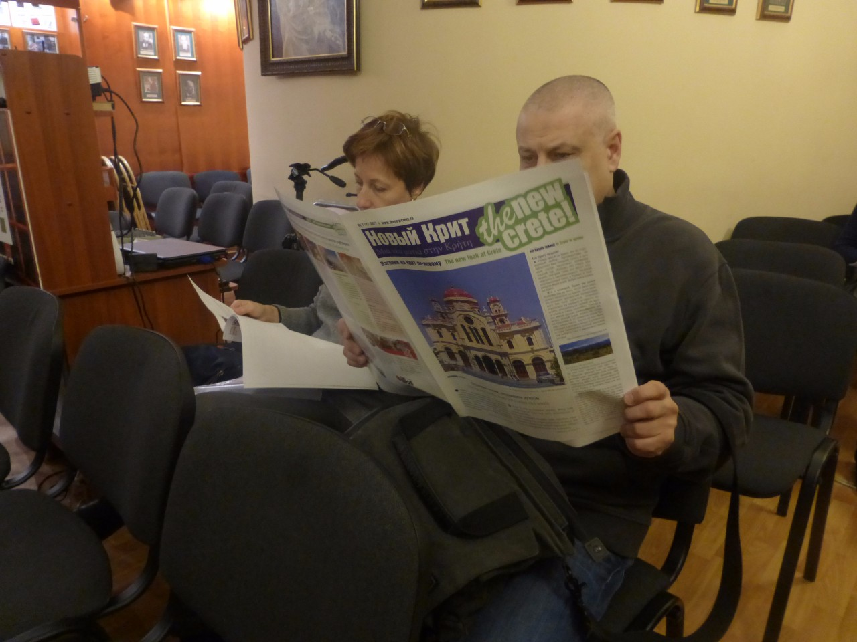

Μόσχα, 20 Ιανυαρίου 2017

Αγαπητοί φίλοι,

Στα πλαίσια νέου κύκλου διαλέξεων, στη ρωσική, με θέμα «Κρήτη και πολιτισμός της – Μεγαλειώδης και αινιγματική Μεγαλόνησος", που παραδίδει η διδάκτωρ ιστορίας της τέχνης Γιελένα Γκοροζάνκινα, με ιδιαίτερη επιτυχία πραγματοποιήθηκε την Τετάρτη 18 Ιανουαρίου 2017 στις εγκαταστάσεις της Βιβλιοθήκης Ιστορίας της Ρωσικής Φιλοσοφίας και Πολιτισμού «Οίκος του φιλοσόφου Α.Φ. Λόσεφ» η πρώτη διάλεξη του κύκλου με θέμα: «Κρήτη: Τεράστιος πολιτισμός και τέχνη της».

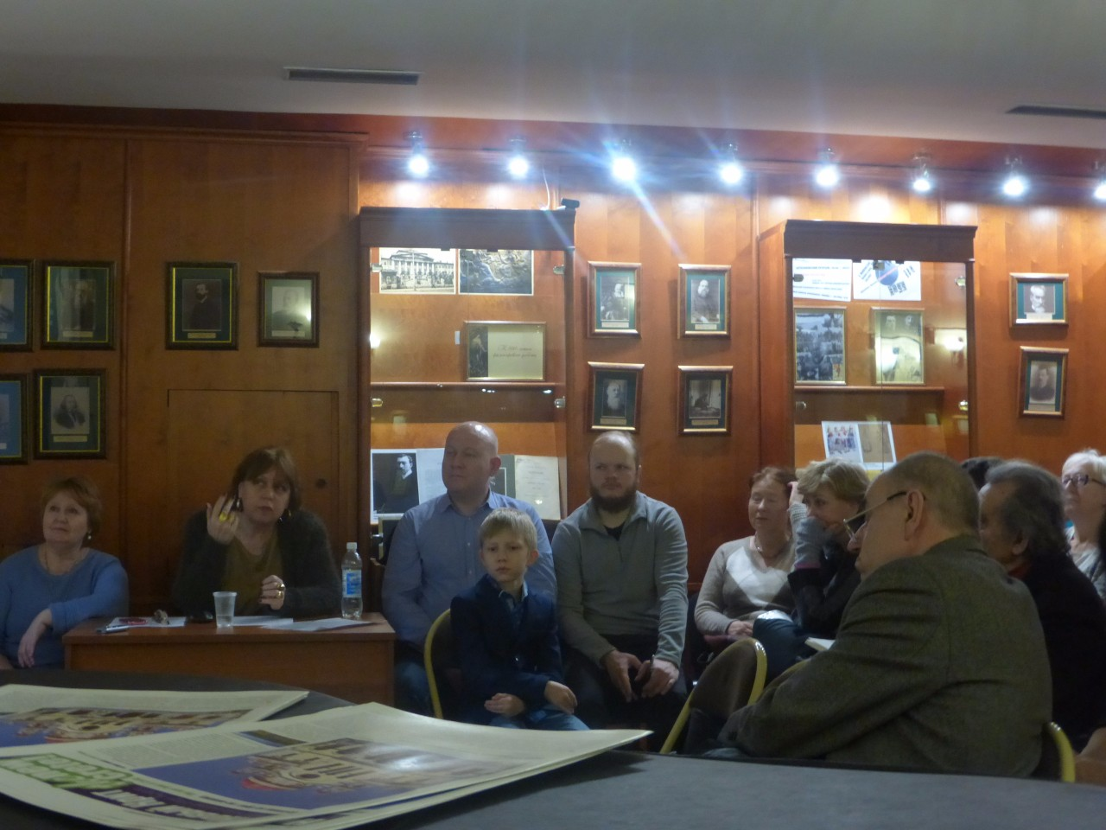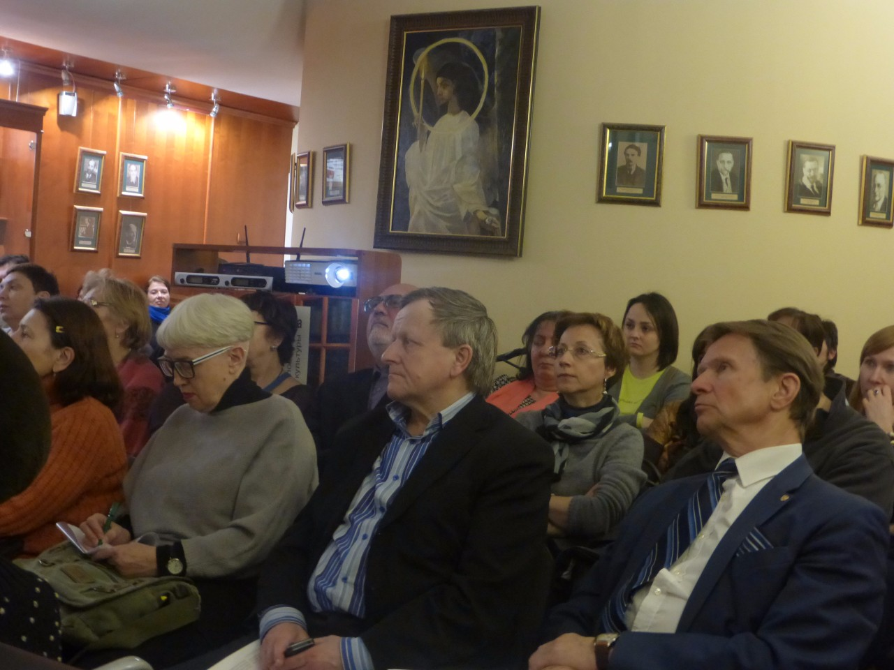

Σε όλους τους επισκέπτες της διάλεξης μοιράστηκε το 7^{ο} τεύχος της δίγλωσσης εφημερίδας «Новый Крит. TheNewCrete». Πρόκειται για καινούριο εταίρο του Κέντρου Ελληνικού Πολιτισμού – Κ.Ε.Π., ο οποίος ενίσχυσε την έκθεση ζωγραφικής «Ορθόδοξοι ναοί της Ελλάδας», που πρόσφατα (24.12.2016) με επιτυχία πραγματοποιήθηκε στο Μουσείο Ρωσικού Ιμπρεσιονισμού.

Επισημαίνεται ότι ο κύκλος διαλέξεων μαγνητοσκοπείται και αναρτάται στο εδάφιο «Αρχείο βιντεοσκοπημένων εκδηλώσεων του Κ.Ε.Π.» του Δικτυακού μας Τόπου
http://www.hecucenter.ru/gr/videoarc/

Επισυνάπτονται φωτογραφίες και υλικό από την εκδήλωση.

Με εκτίμηση

Θεοδώρα Γιαννίτση,
διευθύντρια Κέντρου Ελληνικού Πολιτισμού
